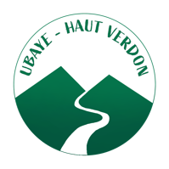

**Le Collectif Ubaye Haut Verdon**

Dans les Alpes du Sud, le réchauffement climatique et la raréfaction de la neige sont contradictoires avec le maintien d'une activité orientée uniquement vers le ski, qui implique artificialisation des sols, destruction des espaces naturels pour le profit de quelques-uns. Nous nous opposons au projet de *l’Espace Lumière* reliant Pra-Loup et La Foux (budget régional 40 millions d’euros), et au-delà à celui des Jeux Olympiques d’hiver 2030, qui impliqueront l’extension du domaine skiable, avec bassines et neige artificielle, à de vastes espaces encore vierges. Nous soutenons que la vie dans nos vallées ne soit plus réduite aux quatre mois d'ouverture des stations, mais qu’elle permettre de travailler et d’y vivre toute l'année.

Suivez notre page facebook : <https://bit.ly/uhvmontagnes>

Nous avons crée un QR code pour faire circuler la pétition NoJo

